

**Colégio Jardim Getsêmani**

**QD. 01 CONJ. “N” LOTE 17/19-ITAPUÃ**

**TEL.: 3488-1608 CEL.: 99174-4443**

**NOME:_________________________________________________________DATA __/__/___**

TRABALHO DIRIGIDO

EDUCAÇÃO INFANTIL 3 ANOS

1-“QUAL SEU NOME?”, FAÇA O QUE SE PEDE NA ATIVIDADE:

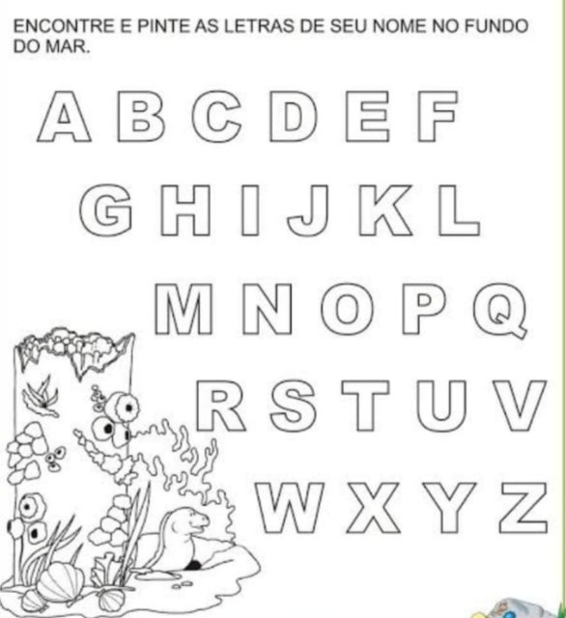

2-LIGUE E PINTE OS “ANIMAIZINHOS”:

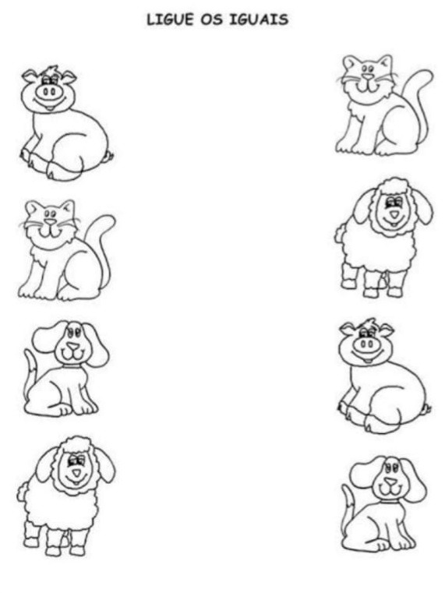

3-PESQUE AS LETRINHAS E PINTE OS “PEIXINHOS”:

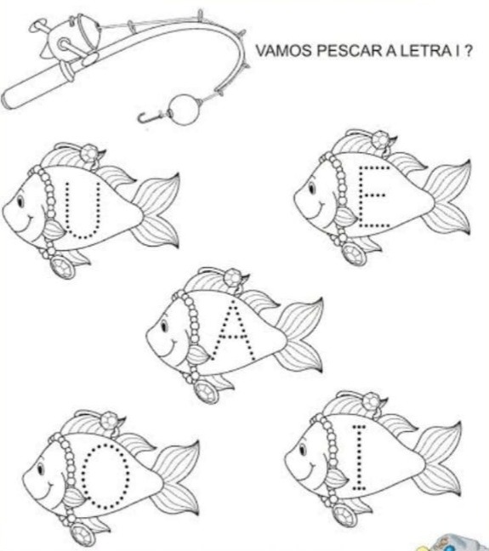

4-“CONTE COMIGO”:

a)

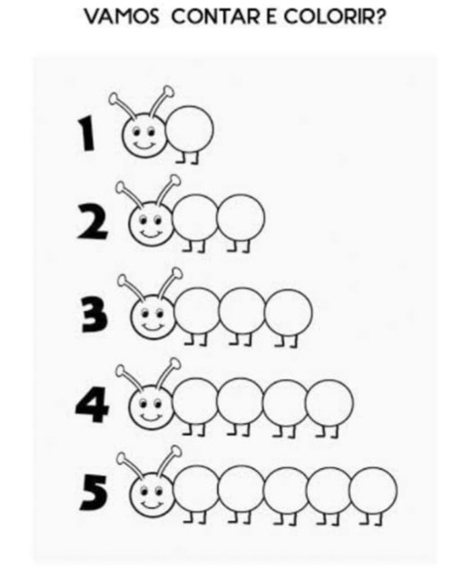

b)

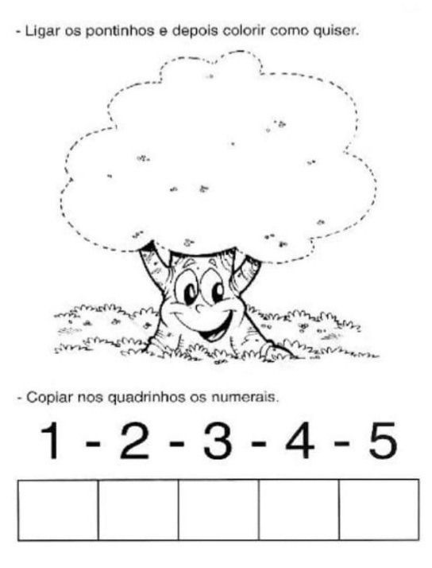

5-“COORDENAÇÃO MOTORA”:

a)

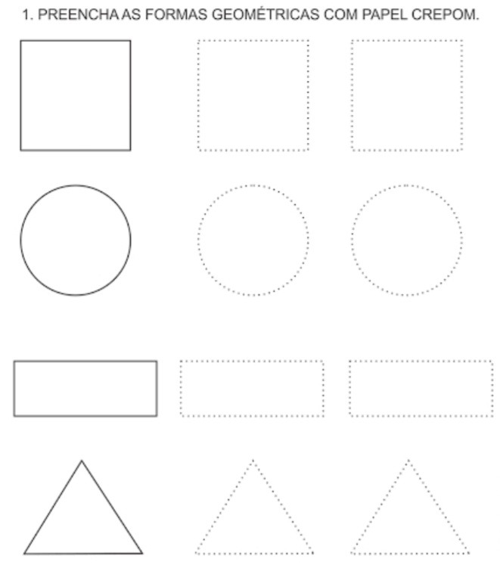

b)

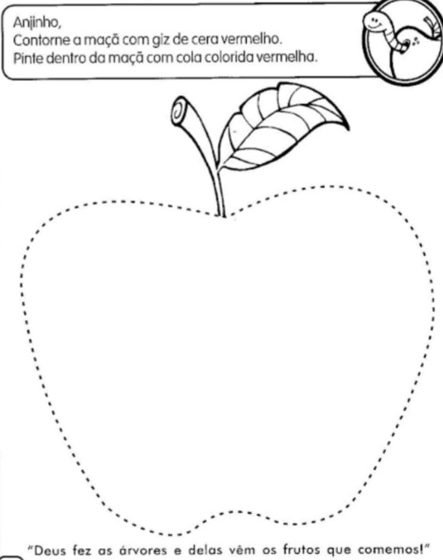

6-PERCEPÇÃO VISUAL:

a)

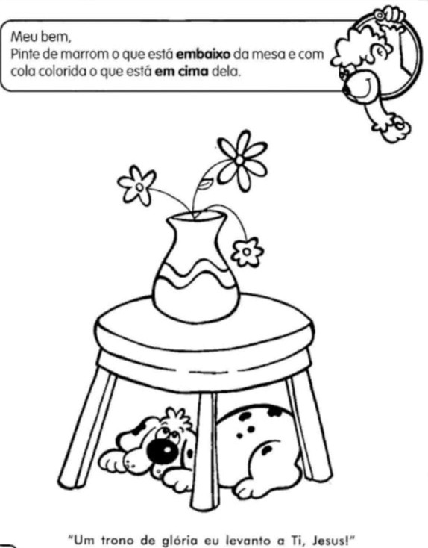

b)

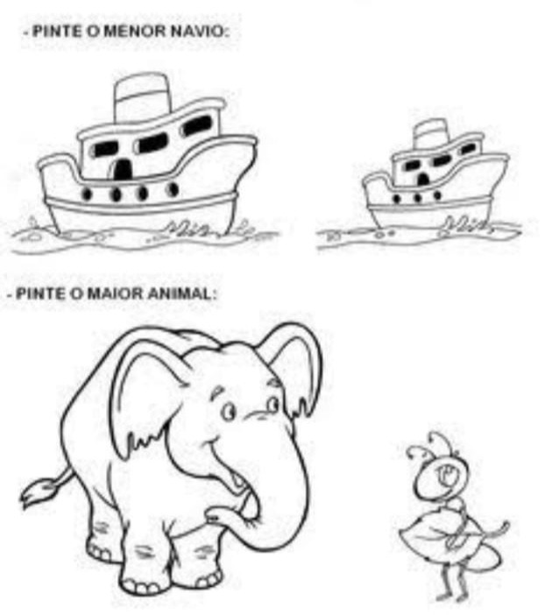

c)

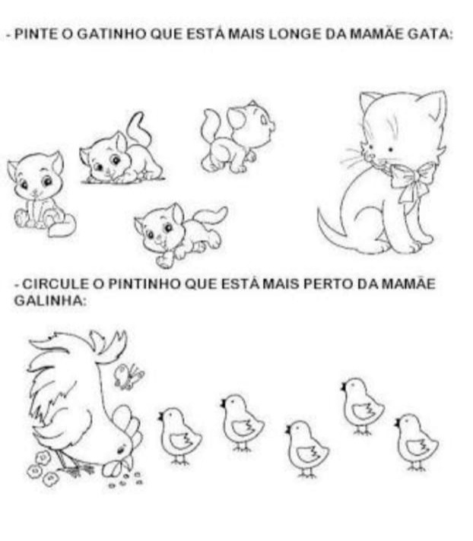

d)

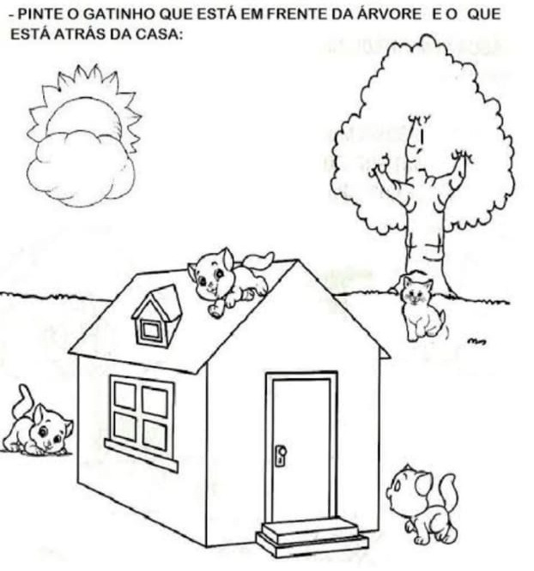

7-CUBRA, PINTE E COLE ARROZ NO NÚMERO “1”:

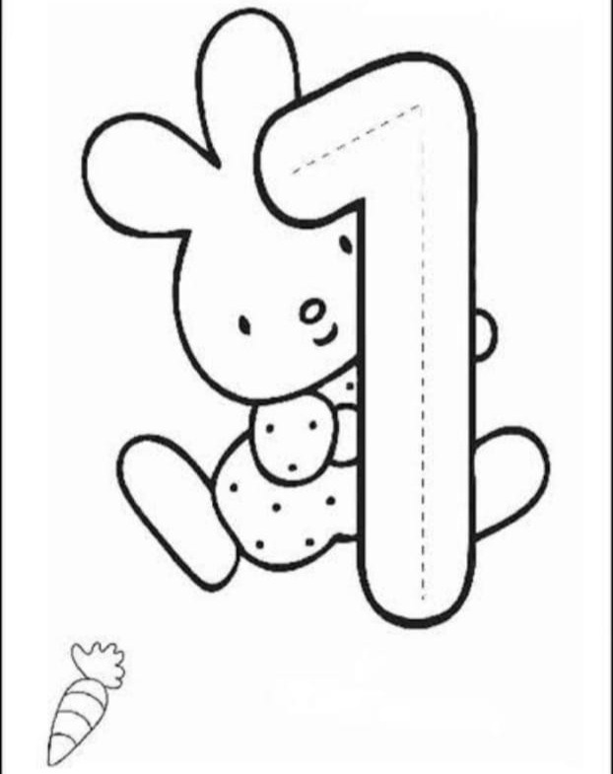

8-CUBRA, PINTE E COLE FEIJÃO NO NÚMERO “2”:

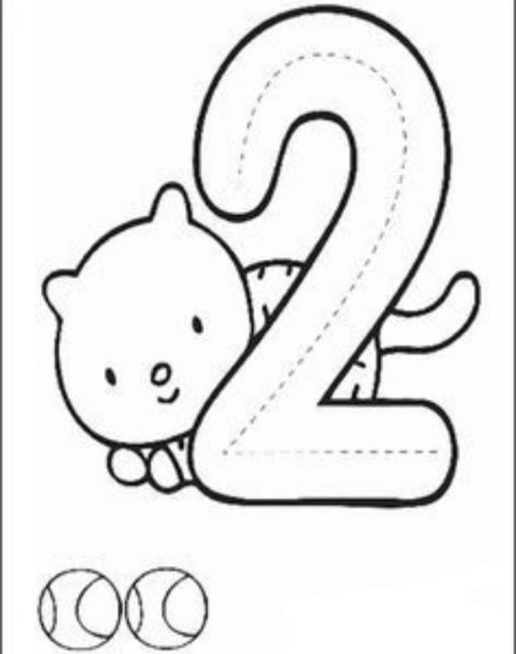

9-CUBRE, PINTE E COLE FOLHAS SECAS NO NÚMERO “3”

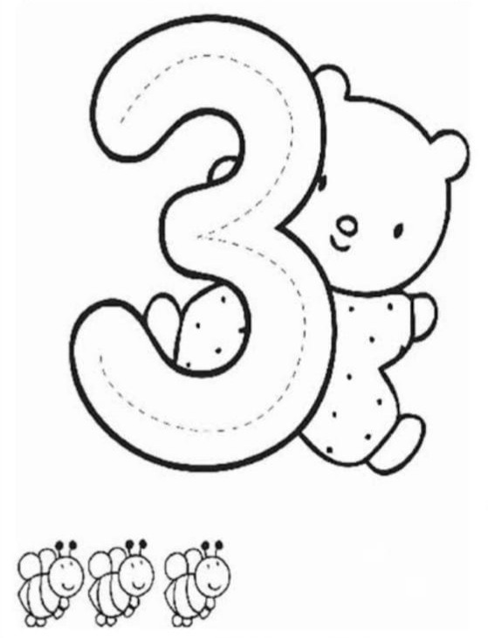

10-CUBRA,PINTE E COLE PAPEL VERMELHO NO NÚMERO “4”

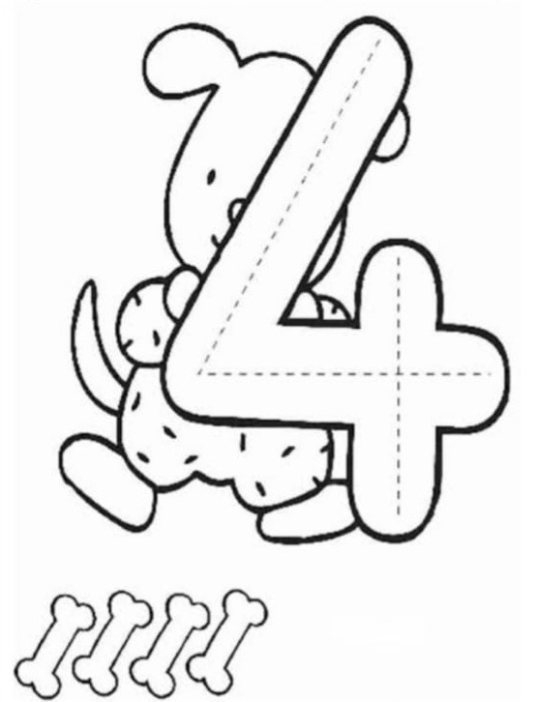

11-CUBRA, PINTE E COLE LASCAS DE LAPÍS NO NÚMERO “5”

